EVALUACIÓN

Características de la treonina y otros aminoácidos
Completan el siguiente cuadro con:
- Estructura del aminoácido, contemplando el ordenamiento característico de los aminoácidos.
- Identificación de carbonos quirales.
- Representación de estructuras de cuñas para cada carbono quiral.
- Identificación de la isomería (RoS) de cada carbono quiral.
- Establecer número máximo de enantiómeros.
- Determinar la polaridad de la molécula.
Formula molecular | Formula estructural  y carbonos quirales | Estructura de cuñas e  Isomería R o S
C₄H₉NO₃  _{Treonina} | 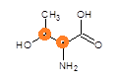  _{4 isómeros ópticos} | (R) (S)
C₅H₁₁NO₂  _{Valina} | 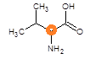  _{2 isómeros ópticos} | (R)
C₆H₁₃NO₂  _{Leucina} | 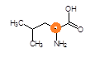  _{2 isómeros ópticos} | (S)

Formula molecular | Formula estructural  y carbonos quirales | Estructura de cuñas e  Isomería R o S
C₆H₁₃NO₂  _{Isoleucina} | 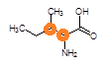  _{4 isómeros ópticos} | (S) (S)
C₆H₅C₃H₆NO₂  _{Fenilalanina} | 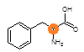  _{2 isómeros ópticos} | (R)
C₃H₇NO₂  _{Alanina} | 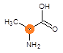  _{2 isómeros ópticos} | (S)

La polaridad de los aminoácidos está determinada por el grupo R que se une al carbono alfa que forma enlace con el grupo ácido y el grupo amino característico de los aminoácidos.
La treonina presenta en su cadena carbonada un grupo –OH que le da una característica polar que facilita su disolución en agua.
Los restantes aminoácidos en esta evaluación, solo presentan cadenas hidrocarbonadas, altamente hidrofóbicas, por lo que su tendencia a disolverse en agua se verá disminuida.

